Jueves
11
de Febrero

Primero de Primaria
Conocimiento del Medio

Juguemos con la luz

Aprendizaje esperado: Inferirás que la luz es necesaria para ver objetos y colores.

Énfasis: Experimentarás con la luz para la formación de sombras y el arcoíris.

¿Qué vamos a aprender?

Sacarás en conclusión que la luz es necesaria para ver objetos y colores.

Aprenderás cómo se forman las sombras a partir de una fuente de luz y un objeto opaco.

Para esta sesión recuerda tener a la mano tu libro de Conocimiento del Medio de primer grado, lápiz, colores, goma y sacapuntas.

https://libros.conaliteg.gob.mx/20/P1COA.htm

¿Qué hacemos?

En esta primera actividad lee la historia de una niña llamada Laura. Pide a tu mamá, papá o algún otro familiar que te ayuden a realizarlo.

El cuento se llama “Laurita y su sombra mágica”.

“Laurita como todos en su pueblo, pueden caminar con confianza por las calles porque casi no hay autos. Laurita se caracteriza por ser una niña muy juguetona, siempre anda corriendo y sonriente.

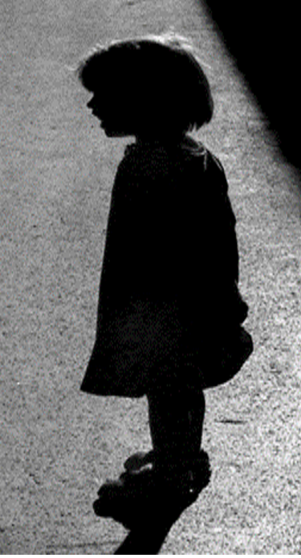

Es muy amable con sus abuelitas y abuelitos y los acompaña a todos los lugares que la invitan. Cada que sale de su casa hace competencias con su sombra, para ver quién llega primero.

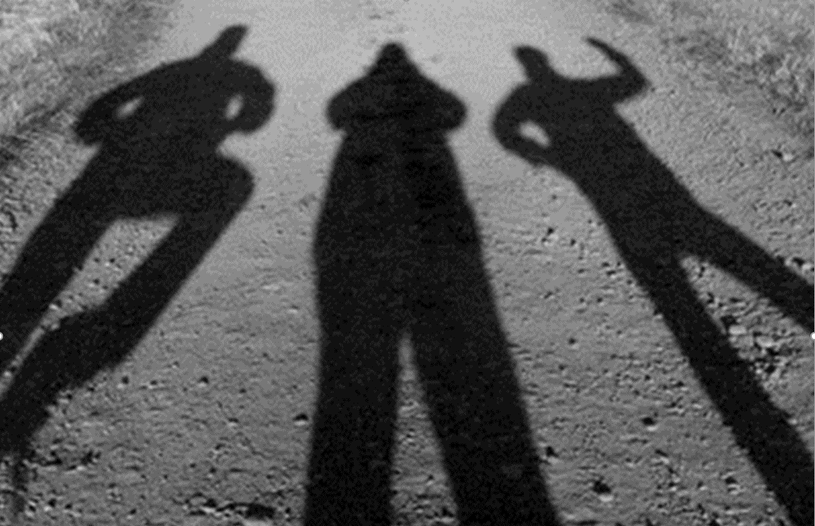

Laurita se pone muy triste cuando el cielo está nublado, porque su gran amiga sombra, no la acompaña, pero cuando el sol sale al día siguiente se apresura a correr para ver a su sombra acompañarla a todos los lugares donde ella anda.

La niña les cuenta a todas sus amigas, amigos y familiares que tiene una sombra mágica, que todos los días la acompaña y hace las mismas cosas que ella. Dice que su sombra es mágica porque a veces se hace grande, enorme y en otras ocasiones se hace tan pequeña que casi se hace invisible.

En las noches cuando se va a dormir y su mamá o papá apagan la luz de su cuarto, su sombra desaparece, ella dice que su sombra se va a descansar a un lugar mágico, donde recupera fuerzas para acompañarla al día siguiente.

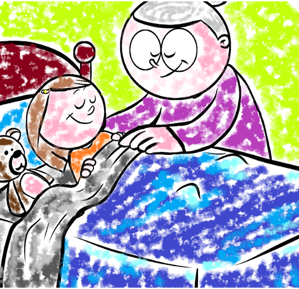

Cuando Laurita se despierta por las mañanas y el sol entra por su ventana, su sombra ya está esperándola para acompañarla durante todo el día, por eso Laurita es una niña muy feliz.

Cuando eres niña o niño como tú, disfrutas mucho jugar con tu sombra. En la escuela juegas a pisar la sombra de tus compañeros. ¡Es un juego muy divertido!

¿Te sucede que a veces la sombra se hace larga o pequeña como la de Laurita?

¿Sabes por qué te sucede eso?

Bueno, te platico que las sombras son grandes, si el objeto está más lejos de la fuente de luz, en cambio, cuando el objeto está más cerca a la fuente de luz, la sombra se acorta, por eso las sombras se ven de diferente tamaño, según la posición del sol o la fuente de luz con relación a los objetos o personas.

Eso explica que la sombra de tu casa en las mañanas se ve muy grande, pero a medio día se ve muy pequeña.

En esta segunda actividad como estás hablando de la sombra, te propongo un juego. Se trata de hacer figuras con las sombras de tus manos y brazos, puedes utilizar una lámpara o salir al patio para usar la luz del sol.

Puedes invitar a tus amiguitos y amiguitas para que desde su casa también hagan las figuras que tú haces.

Recuerda que debido a la pandemia del COVID-19, por el momento debes quedarte en casa al lado de tu familia.

Te invito a que realices este juego desde tu casa y pide a tu mamá, papá u otro adulto que te acompañen y participen en formar las figuras.

Entonces comienza el juego. Observa quien logra formar las figuras en menos tiempo.

Presta mucha atención para que veas cómo se hace y después lo practiques en familia.
Te presento la primera imagen.
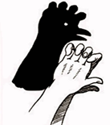

¡A veces no se logra la primera vez!

Te muestro cómo hacerlo. Tú en casa practica muchas veces no importa que en este momento no cuentes con una lámpara. Cuando puedas tener todos los materiales y la ayuda de un adulto, tú ya conoces algunas formas de poner las manos para hacer sombras en la pared, como la imagen de la gallina.

¿Qué te parece? ¡No es tan difícil!

Observa la segunda imagen.

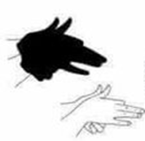

¿Qué figura es?

Es un perro.

Parece muy fácil, pero no lo es tanto. A los niños como tú, que están en su casa ¿Crees que también se les dificulta?

Sí cuesta trabajo.

Practica varias veces la forma de poner las manos y seguro que te sale la figura. ¡Lo haces muy bien!

La tercera figura que vas a realizar es un conejito.

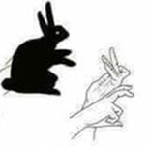

Está muy bonita, puedes comenzar a practicar.

Observa la imagen, fíjate que tus manos las debes poner una con la palma hacia arriba y la otra con la palma hacia abajo.

Por eso no podías hacer las orejas.

Las niñas y niños como tú, que están en sus casas, ¿Cómo crees que vayan?

Pienso igual que tú, para algunos de los niños y niñas es algo complicado, pero son tan inteligentes que con ayuda de su familia lo pueden lograr.

Cierto es que las figuras que formaste requieren un poco de práctica, pero no te preocupes, porque puedes iniciar con figuras muy sencillas o todas las que se te ocurran. Puedes empezar con un corazón, una mariposa, inventar cualquier cosa que te imagines y hasta hacer una función de teatro como la del siguiente video.

Presta mucha atención.

- Teatro de sombras.
https://www.youtube.com/watch?v=duDow9vuepg

¡Sí que es divertido jugar con sombras! Al principio de la actividad te dije que podías hacer sombras con la luz artificial de la lámpara o con la luz natural del sol.

La grabación del video que acabas de ver se hace en un foro cerrado, no hay luz natural, por eso se utiliza la lámpara, sin embargo, tú en casa puedes salir al patio y buscar un lugar donde la luz del sol permita hacer sombras, juega a formar sombras con cualquier parte de tu cuerpo, o sombras con tus juguetes, o cualquier objeto que te presten tus familiares.

En esta sesión has usado la luz para formar sombras, pero también puedes usar la luz para formar un arcoíris. ¿Quieres que te cuente cómo?

Pide a tu mamá, papá o algún adulto que te proporcione una botella transparente con tapa.

Llénala con agua y busca mirar un rayo de sol a través de ella. ¿Qué ocurre?

En efecto ¡observas un arcoíris con sus siete colores!

También puedes intentar con un cd que ya no se use en casa.

- Pide a un adulto que te preste un cd como este.

- Ponlo bajo los rayos del sol y trata de proyectar en una pared el reflejo. ¿Qué sucede?

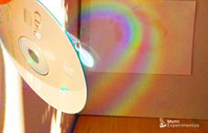

Otra vez puedes observar un arcoíris.

En un espacio cerrado intenta con una lámpara si es que la tienes a la mano y observa si también funciona.

Puedes observar algo parecido a los colores del arcoíris, pero con la luz natural y agua, puedes ver un arcoíris de verdad.

Qué interesante y divertido que experimentes con la luz, ya sea natural o artificial.

En esta sesión has aprendido mucho y te has divertido.

Si te es posible consulta otros libros y comenta el tema de hoy con tu familia.

¡Buen Trabajo!

Gracias por tu esfuerzo.

Para saber más:
Lecturas

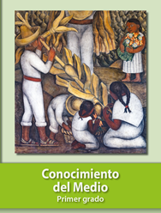
https://libros.conaliteg.gob.mx/20/P1COA.htm

